Was ist der deutsch-französische Tag ?

Nach dem Zweiten Weltkrieg haben die Franzosen und Deutschen alles getan, damit zwischen den beiden Ländern keinen neuen Krieg vorkommt!

Die beiden Staatschefs beider Länder, Charles de Gaulle und Konrad Adenauer, haben deshalb einen Vertrag in Paris im Elysee am 22. Januar 1963 unterzeichnet, der beweist, dass die beiden Länder sich gegenseitig unterstützen und Frieden schließen: der Elysee-Vertrag benannt.
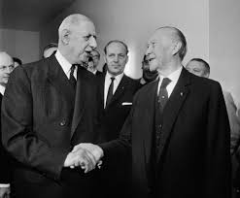

Der sogenannte 'Deutsch-Französischen Tag' wurde offiziell 2003 erklärt, als die damaligen Staatschefs Jacques Chirac und Gerhard die 40 Jahren des Elysee-Vertrags feierten.
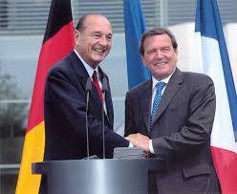

Seitdem feiern jedes Jahr beide Länder die deutsch-französische Freundschaft an diesem Tag , und besondere Veranstaltungen werden in den Schulen organisiert.

